Departamentul Automatică și Tehnologia Informației
Programul de studii Tehnologia Informației
Disciplina Programare WEB
Universitatea Transilvania din Brașov
Facultatea de Inginerie Electrică și Știința Calculatoarelor
Departamentul Automatică și Tehnologia Informației

MiniTweet
Aplicație web de tip mini social network

Nikita Schimbatoru, Gr. 4LF332
BRAȘOV, 2026

Cuprins
Cuprins 2
1. Tema proiectului 4
1.1. Enunț 4
1.2. Prezentare generală 4
2. Arhitectura aplicației 5
2.1. Backend – Django 5
2.2. Frontend – React + Vite 5
2.3. Cum se unesc cele două componente 5
2.4. Baza de date – SQLite 5
3. Limbaje și tehnologii folosite 6
3.1. Backend 6
3.2. Frontend 6
3.3. Alte instrumente 6
4. Aspecte privind implementarea aplicației 7
4.1. Structura bazei de date 7
Modelul Post (entitatea principală) 7
Modelul Follow 7
Modelul Like 7
Modelul Token 7
4.2. API-ul backend – operații CRUD 7
4.3. Autentificarea 8
4.4. Arhitectura frontend 8
Pagini disponibile 9
Componente reutilizabile 9
4.5. Fluxul de comunicare frontend-backend 9
5. Manual de utilizare 10
5.1. Instalare și pornire 10
Backend (Django) 10
Frontend (React) 10
5.2. Utilizarea aplicației 10
Înregistrare și autentificare 10
Pagina principală – Home 10
Postările mele – My Posts 11
Profil utilizator 11
Feed Urmăriri – Following 11
6. Concluzii 12
Bibliografie 13

1. Tema proiectului

1.1. Enunț
Se va realiza o aplicație web care să ilustreze operațiile de bază cu datele unei entități la alegere (afișare, adăugare, modificare, ștergere). Datele sunt stocate într-o bază de date. Se vor dezvolta componentele backend (BE) și frontend (FE).

1.2. Prezentare generală
MiniTweet este un mini site de tip social network, inspirat din Twitter, realizat cu o arhitectură: backend Django (Python) și frontend React (JavaScript). Scopul principal al aplicației este de a demonstra operațiile CRUD complete pentru entitatea Post, integrate într-un flux real de utilizare.

Aplicația permite utilizatorilor să:
- vizualizeze toate postările publice (fără autentificare)
- se înregistreze și să se autentifice
- creeze, editeze și șteargă propriile postări
- acceseze profilul altor utilizatori cu statistici de followeri/following
- urmărească alți utilizatori și să vadă un feed personalizat
- dea like și să răspundă (reply) la postări

2. Arhitectura aplicației
Aplicația urmează o arhitectură client-server clasică, cu separare completă între backend și frontend, comunicarea realizându-se exclusiv prin API REST, în format JSON.

2.1. Backend – Django
Backend-ul rulează pe Python 3.11 cu framework-ul Django 4.x. Acesta expune un API REST propriu, construit direct cu view-uri Django simplecare returnează răspunsuri JSON. Serverul ascultă pe portul 8000 și gestionează autentificarea, logica de business și accesul la baza de date.

2.2. Frontend – React + Vite
Frontend-ul este o aplicație React construită cu Vite, rulând pe portul 5173. Este o Single Page Application (SPA) – navigarea se face pe client, fără reîncărcarea paginii. Comunicarea cu backend-ul se face prin cereri HTTP (fetch), adăugând automat token-ul de autentificare în header-ul fiecărei cereri.

2.3. Cum se unesc cele două componente
Frontend-ul trimite cereri HTTP către http://127.0.0.1:8000/api/. Backend-ul Django răspunde cu date JSON. Token-ul de autentificare este transmis în header-ul Authorization: Token <key> la fiecare cerere protejată. Pentru a permite comunicarea între cele două porturi diferite în dezvoltare, backend-ul include un middleware CORS personalizat.

2.4. Baza de date – SQLite
Baza de date este SQLite, gestionată prin ORM-ul Django. Aceasta este potrivită pentru prototipuri și proiecte academice deoarece nu necesită configurare suplimentară – fișierul bazei de date este generat automat la rularea migrațiilor. Modelele Django definesc structura tabelelor.

3. Limbaje și tehnologii folosite

3.1. Backend
- Python 3.11 – limbajul de programare principal
- Django 4.x – framework web pentru backend
- SQLite – baza de date relațională, fișier local
- Django ORM – maparea obiectelor la tabele din baza de date
- Token-based authentication – autentificare simplă cu token stocat în DB
- CORS Middleware personalizat – permite cereri cross-origin din frontend

3.2. Frontend
- JavaScript (ES6+) – limbajul de programare
- React 18 – biblioteca pentru interfața utilizator
- Vite – tool modern de build și development server (HMR rapid)
- React Router DOM – navigare declarativă între pagini (SPA)
- CSS personalizat – stiluri proprii, design minimalist

3.3. Alte instrumente
- npm – managementul pachetelor pentru frontend
- pip + venv – managementul pachetelor pentru backend
- Browser localStorage – stocare token de autentificare pe client

4. Aspecte privind implementarea aplicației

4.1. Structura bazei de date
Modelele Django definesc patru entități principale în baza de date. Relațiile dintre ele sunt gestionate prin chei externe (ForeignKey).

Modelul Post (entitatea principală)
Câmp | Tip | Descriere
id | AutoField | Cheie primară, generată automat
author | ForeignKey(User) | Utilizatorul care a creat postarea
content | TextField | Conținutul textual al postării
created_at | DateTimeField | Data și ora creării
updated_at | DateTimeField | Data ultimei modificări
reply_to | ForeignKey(Post) | Opțional – legătură la postarea-părinte (comentariu)

Modelul Follow
Câmp | Tip | Descriere
follower | ForeignKey(User) | Utilizatorul care urmărește
following | ForeignKey(User) | Utilizatorul urmărit
created_at | DateTimeField | Data creării relației

Modelul Like
Câmp | Tip | Descriere
user | ForeignKey(User) | Utilizatorul care a dat like
post | ForeignKey(Post) | Postarea care a primit like
created_at | DateTimeField | Data like-ului

Modelul Token
Câmp | Tip | Descriere
user | OneToOneField(User) | Utilizatorul autentificat
key | CharField | Tokenul unic de acces (UUID)
created_at | DateTimeField | Data generării tokenului

4.2. API-ul backend – operații CRUD
Toate rutele sunt definite în backend/app/urls.py și gestionate de view-uri din backend/app/views.py. Răspunsurile sunt întotdeauna în format JSON.

Metodă | Endpoint | Descriere
GET | /api/posts/ | Listează toate postările principale (fără reply-uri)
POST | /api/posts/create/ | Creează o postare nouă (necesită autentificare)
GET | /api/posts/<id>/ | Obține detaliile unei postări specifice
PUT | /api/posts/<id>/ | Editează o postare proprie (necesită autentificare)
DELETE | /api/posts/<id>/ | Șterge o postare proprie (necesită autentificare)
GET | /api/posts/my/ | Listează postările utilizatorului curent
GET | /api/posts/following/ | Feed cu postările utilizatorilor urmăriți
POST | /api/posts/<id>/like/ | Toggle like/unlike la o postare
POST | /api/posts/<id>/reply/ | Adaugă un comentariu la o postare
GET | /api/users/<username>/ | Profilul și postările unui utilizator
POST | /api/follow/<username>/ | Toggle follow/unfollow un utilizator
POST | /api/auth/register/ | Înregistrare utilizator nou
POST | /api/auth/login/ | Autentificare și obținere token
GET | /api/auth/me/ | Date despre utilizatorul curent autentificat

4.3. Autentificarea
La înregistrare sau autentificare, backend-ul generează (sau returnează) un token unic asociat utilizatorului. Tokenul este trimis clientului în răspunsul JSON și stocat în localStorage al browser-ului.

La fiecare cerere ulterioară către endpoint-uri protejate, frontend-ul adaugă automat header-ul:

Authorization: Token abc123xyz...

Backend-ul verifică tokenul la fiecare cerere, identificând utilizatorul autentificat. Utilizatorii neautentificați pot vedea postările publice, dar nu pot crea, edita, șterge, da like sau follow.

4.4. Arhitectura frontend
Frontend-ul este structurat în componente și pagini. App.jsx gestionează starea globală a utilizatorului și configurează rutele aplicației.

Pagini disponibile
- / (Home) – feed cu toate postările publice, formular de creare postare
- /following – feed personalizat cu postările utilizatorilor urmăriți
- /my-posts – postările proprii, cu opțiuni de editare și ștergere
- /profile/:username – profilul unui utilizator, followeri/following, postările sale
- /login – pagina de autentificare
- /register – pagina de înregistrare

Componente reutilizabile
- NavBar.jsx – bara de navigație cu linkuri și buton de logout
- PostCard.jsx – card pentru afișarea unei postări: conținut, autor, like, reply, comentarii
- PostForm.jsx – formular unificat pentru creare și editare postări

4.5. Fluxul de comunicare frontend-backend
Toate apelurile API sunt centralizate în fișierul frontend/src/api.js, care expune funcția apiFetch. Aceasta adaugă automat header-ele necesare și gestionează erorile.

5.

5.1. Utilizarea aplicației

Înregistrare și autentificare
Accesează pagina Înregistrare, completează numele de utilizator și parola. După înregistrare ești autentificat automat și redirecționat pe pagina principală. Autentificarea ulterioară se face din pagina Login.
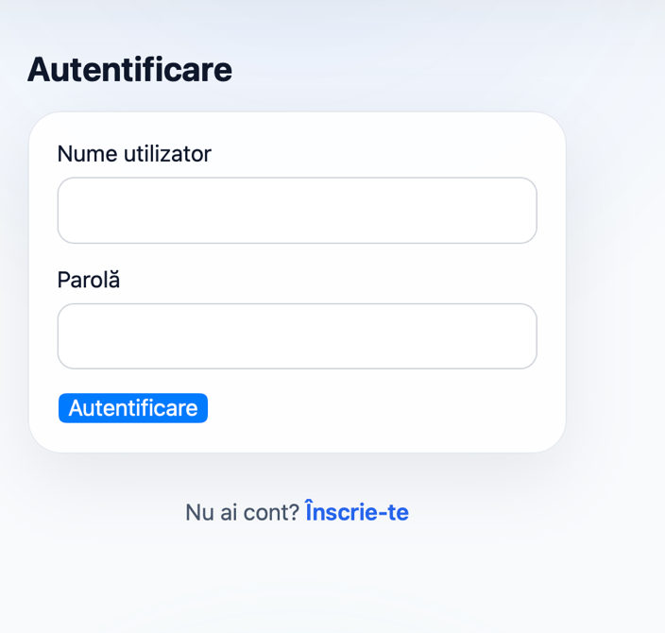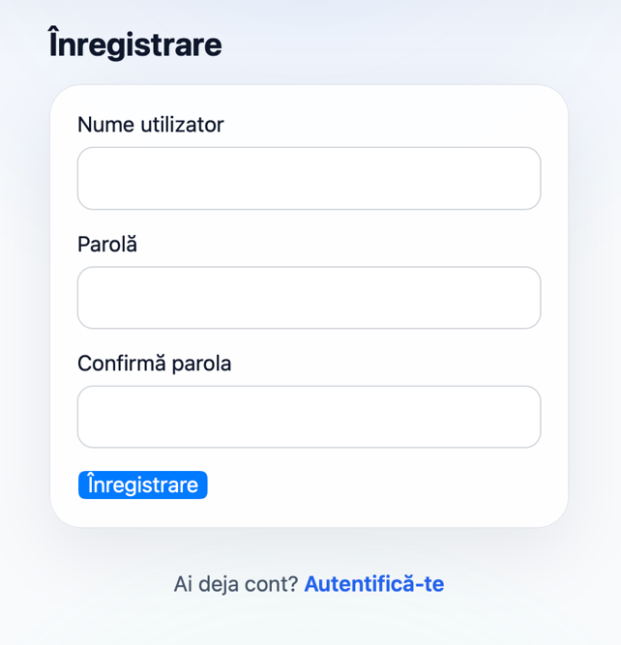
Figura 3. Pagina de autentificare / înregistrare

Pagina principală – Acasă
Pagina principală afișează toate postările publice. Utilizatorii autentificați văd în plus un formular de creare a postărilor și butoanele de like și reply sub fiecare postare. Comentariile pot fi ascunse sau afișate cu un buton dedicat.
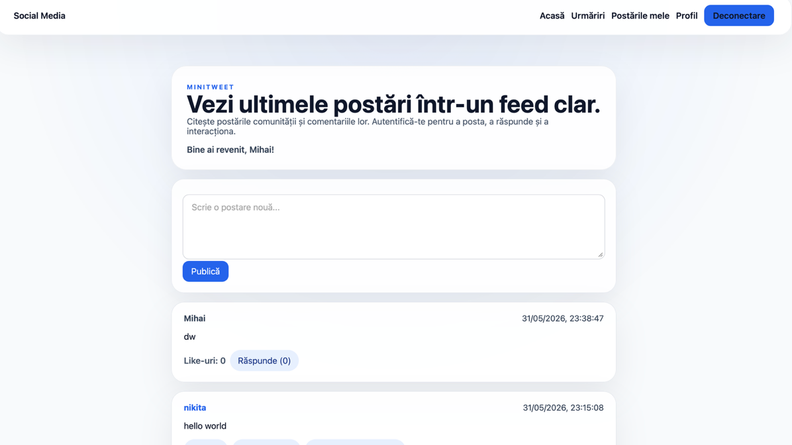
Figura 4. Pagina principală – Home feed

Postările mele – Postările mele
Pagina postările mele listează exclusiv postările utilizatorului curent. Fiecare postare are butoane de Editare și Ștergere. La apăsarea butonului Editează, formularul devine editabil direct în pagină.
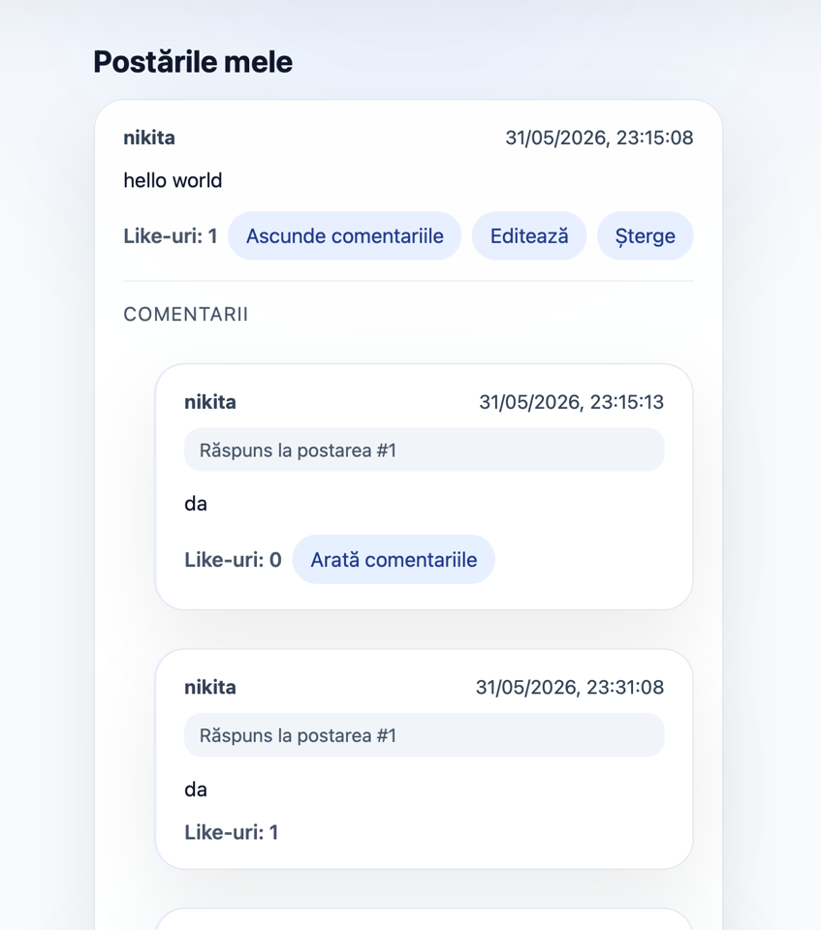
Figura 5. Pagina Postările mele

Profil utilizator
Accesând profilul unui utilizator (prin click pe numele acestuia dintr-o postare sau navigând la /profile/:username) se afișează: numărul de urmăritori și urmăriți, lista postărilor utilizatorului și butonul de Follow/Unfollow.
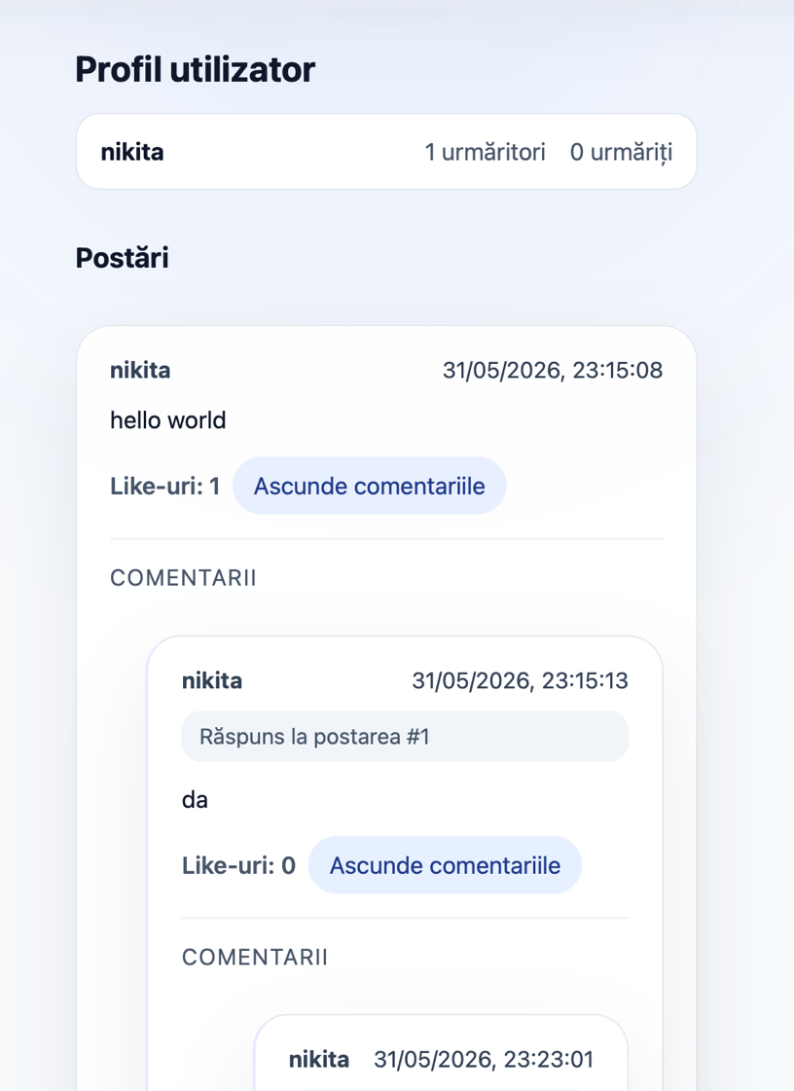
Figura 6. Pagina de profil utilizator

Feed Urmăriri – Urmăriri
Pagina de urmăriri afișează exclusiv postările utilizatorilor pe care îi urmărești. Dacă nu urmărești niciun utilizator, este afișat un mesaj informativ.
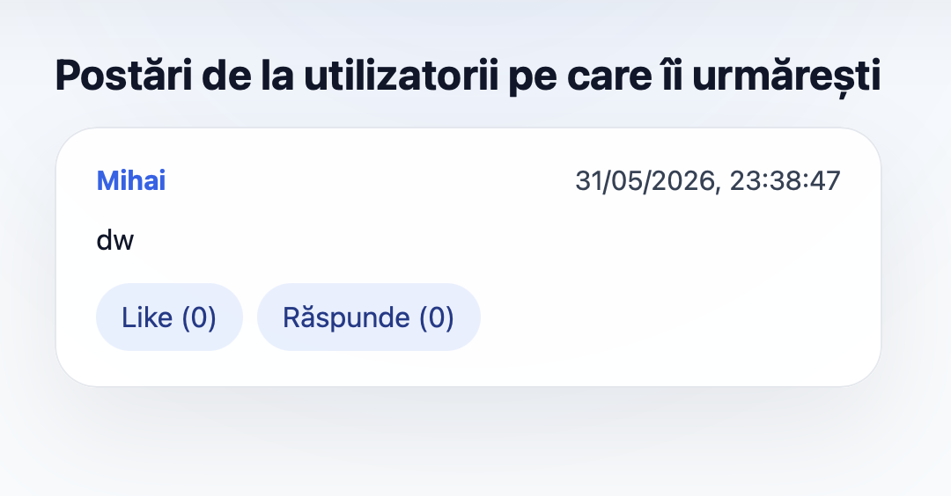
Figura 7. Pagina Following

6. Concluzii
Aplicația MiniTweet demonstrează implementarea completă a operațiilor CRUD pentru entitatea Post, integrată într-o platformă de social networking funcțională. Proiectul acoperă atât componenta backend (Django, SQLite, autentificare prin token, API REST), cât și componenta frontend (React, Vite, SPA, comunicare API).

Arhitectura aleasă asigură o separare clară a responsabilităților: backend-ul gestionează datele și logica de business, iar frontend-ul se ocupă de interfața utilizator și experiența de navigare. Comunicarea între cele două se realizează exclusiv prin API REST, în format JSON.

Bibliografie
- Documentația oficială Django – https://docs.djangoproject.com/
- Documentația oficială React – https://react.dev/
- Vite – Build Tool pentru proiecte React – https://vitejs.dev/
- React Router – https://reactrouter.com/
- MDN Web Docs – Fetch API – https://developer.mozilla.org/en-US/docs/Web/API/Fetch_API

